Användarmanual

i-loview MAX Premium

Portabel läskamera



Ver 1.2

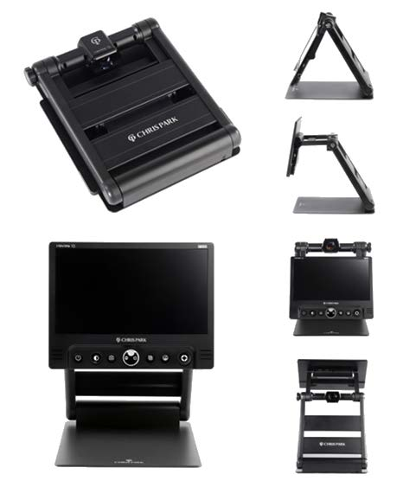

Innehåll

Vad finns i paketet 4

Instruktioner före användning 4

Fäll upp i-loview MAX 5

Fäll ihop i-loview MAX 6

Kamerapositioner 7

Utseende 8

Anslutningar 11

Kontrollpanel 12

1. På /Av knapp. 12

2. Ljusratt. 12

3. Frysknapp 12

4. Förstoringsratt. 12

5. Kontrastknapp. 13

6. Färglägesknapp. 13

7. Funktion reglage. 13

Referens och Kulisser 14

Batteri status 15

Energisparläge 15

Färgval 15

Förskrivarinformation 15

Inställningsmeny 15

Fler inställningar har undermeny: 16

Felsökning 17

Teknisk Data 18

# Vad finns i paketet

Kontrollera att förpackningen innehåller följande:

  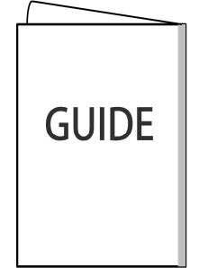

* i-loview kamerasystem
* DC adapter med nätkabel
* Manual
* Microfiberduk (Rengöring av bildskärm)

# Instruktioner före användning

* Se till att enheten är fullt laddad innan första användning.
* Anslut medföljande DC adapter till uttaget på baksidan, för att ladda batteriet.
* Ta bort skyddsfilmen som täcker bildskärmen.

# Fäll upp i-loview MAX

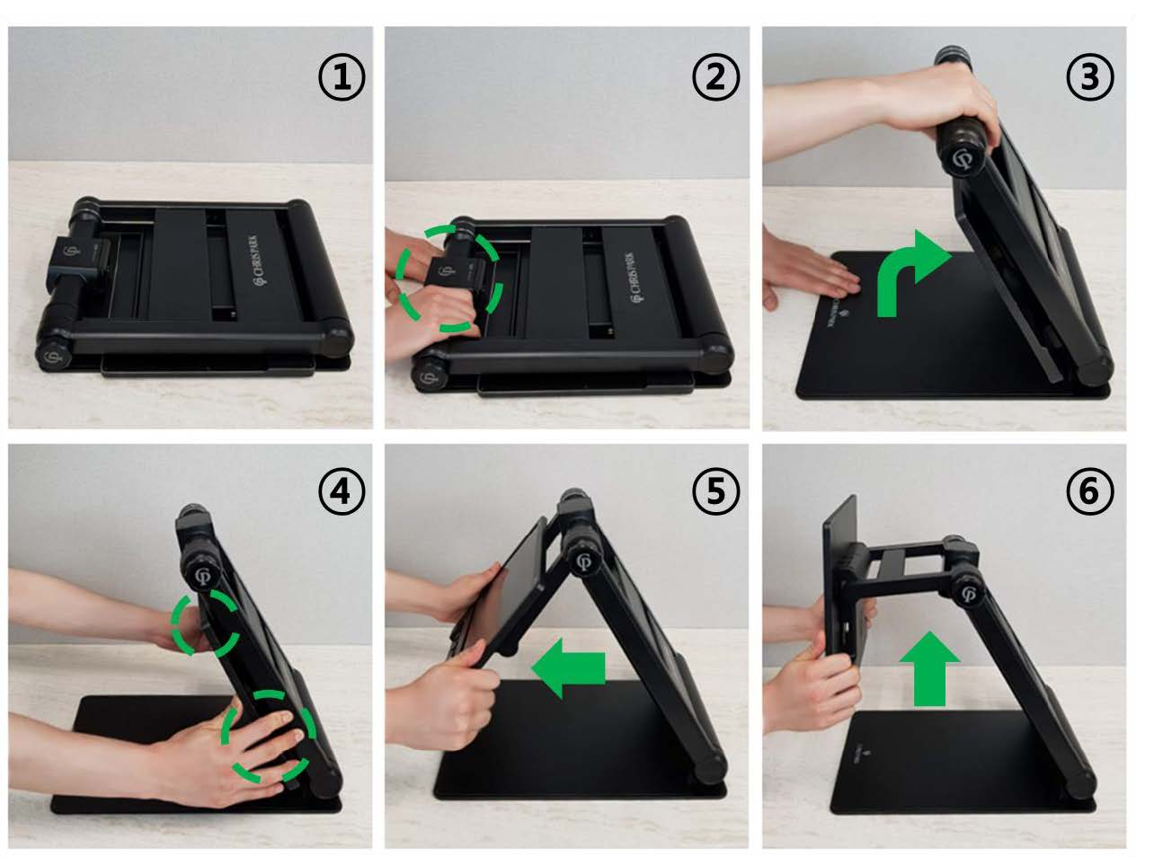

1. Placera enheten på ett stabilt underlag.
2. Håll en hand på basplattan, och ta tag med andra handen i överdelen på stativet.
3. Fäll upp stativet tills den låser i läge.
4. Ta tag i båda sidor av bildskärmen.
5. Dra skärmen mot dig.
6. Höj eller sänk skärmen och vinkla till behaglig position.

# Fäll ihop i-loview MAX

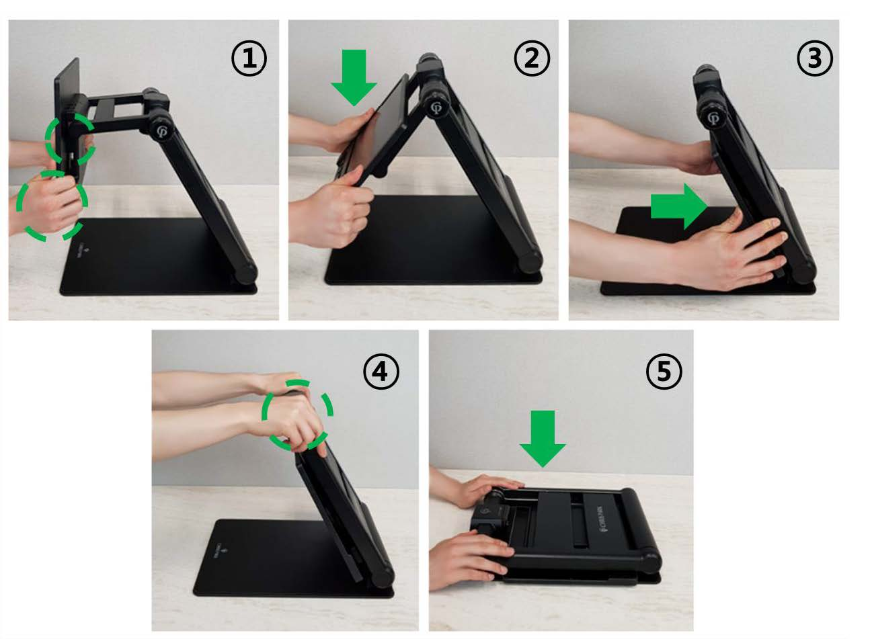

1. Ta tag i båda sidor av bildskärmen.
2. Tryck ner bildskärmen.
3. Tryck skärmen bakåt mot stativet.
4. Ta tag i stativet med båda händerna.
5. Fäll ihop stativet mot basplattan.

# Kamerapositioner

Kameran kan justeras i olika positioner.

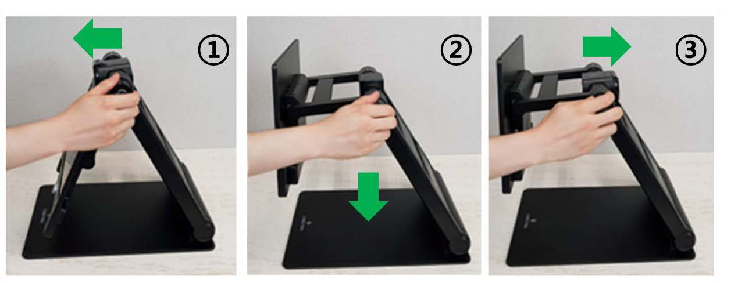

* Spegelläge (Du kan se dig själv).
* Läsläge (Kameran tittat ner på basplattan).
* Avståndsläge (Kameran tittar bakom enheten).

# Användning

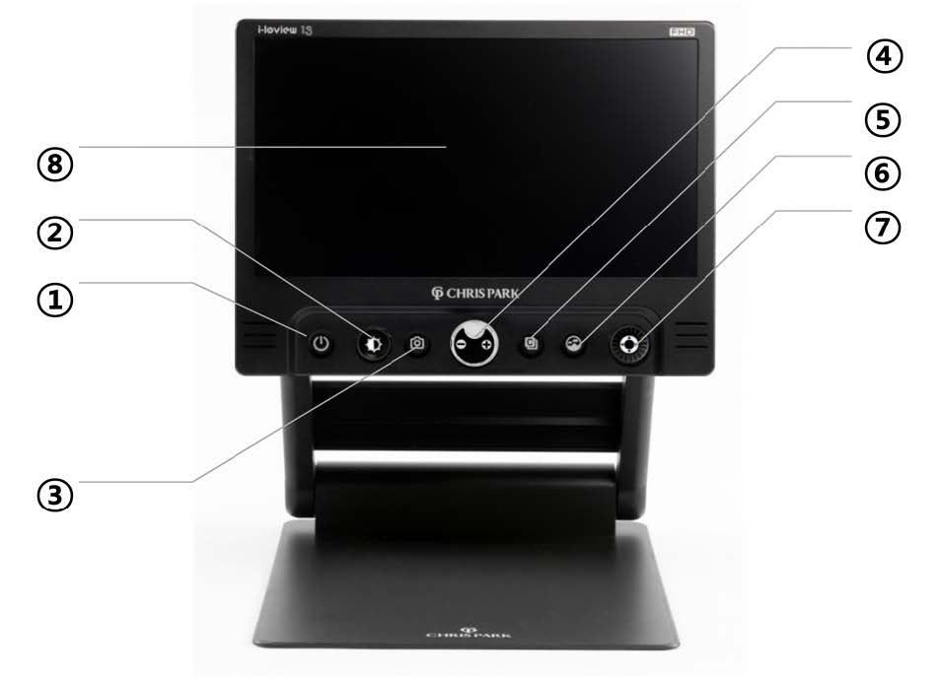

1. På /Av knapp.
2. Ljusratt.
3. Frysknapp.
4. Förstoringsratt.
5. Kontrastknapp.
6. Färglägesknapp.
7. Funktionsreglage.
8. Bildskärm.

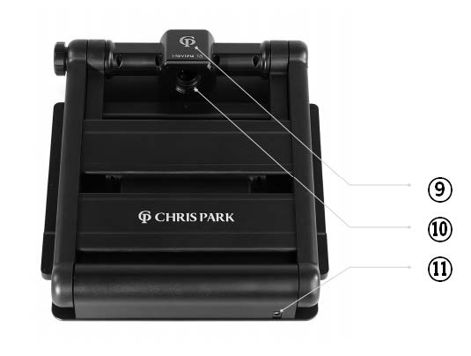

9.Kamera.

10.Närlins.

11.DC uttag.

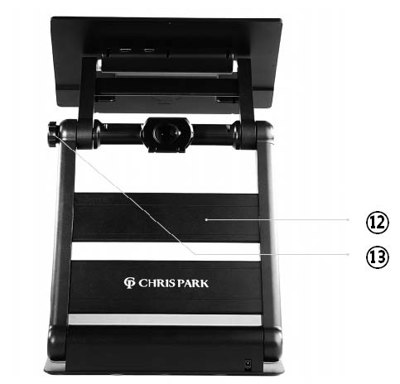

12. LED belysning

13. Kameraläges ratt.

# Anslutningar

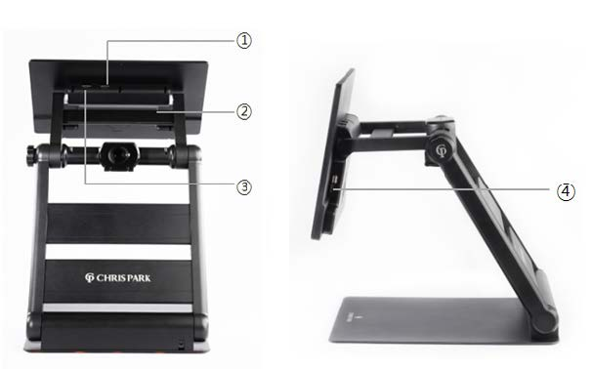

1. HDMI UT

För att ansluta en extern bildskärm eller projektor

1. Service anslutning (USB C).
2. HDMI IN

För att koppla in dator, smartphone, kamera

1. USB 3.0 uttag

# Kontrollpanel

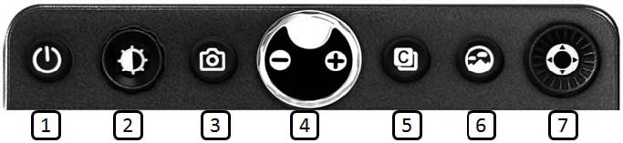

## På /Av knapp

För att starta/stänga av enheten håll in knappen i två sekunder.

## Ljusratt

* I färgläge justeras ljuset på skärmen (5-steg)
* I kontrastläge justeras bildkvaliteten, tryck på ratten för att återgå till grundinställning.
* Tryck in ratten i ca två sekunder för att koppla bort autofokus, upprepa för att koppla in igen.

1. Frysknapp.

* Tryck på knappen för att frysa bilden.
* Den frysta bilden kan justeras i storlek, kontrast och ljus.
* Med Funktionsreglaget (7) går det panorera i bilden.
* Tryck på knappen för att släppa bilden.

## Förstoringsratt

* Förstoringsområde 2 till 32 gånger.
* Förstoring i Fryst bild upp till 174 gånger.
* Tryck och håll in ratten några sekunder för att komma till Inställningsmeny, Upprepa för att lämna menyn och spara inställningar.



## Kontrastknapp.

Bilden kan visas i 8 olika kontrastfärger:

* Färgbild. 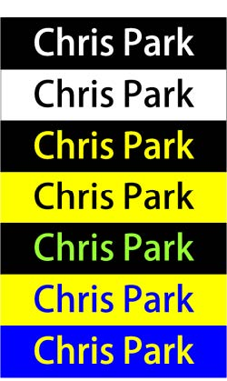
* Vit text på Svart bakgrund.
* Svart text på Vit bakgrund.
* Gul text på Svart bakgrund.
* Svart text på gul bakgrund.
* Grön text på Svart bakgrund.
* Blå text på Gul bakgrund.
* Gul text på Blå bakgrund.

( I inställningsmenyn kan upp till 35 färger väljas)

## Färglägesknapp.

* Växlar till naturlig färgbild.
* Håll in knappen för att få fram en ”Sök box” på skärmen.

## Funktion reglage.

Används till många funktioner.

* Panorera i Fryst bild
* Välja Referens eller kuliss
* Hoppa mellan enheter t ex ifall dator, smartphone är inkopplad på HDMI IN då kan du hoppa mellan i-loview MAX kameran och smartphone

# Referens och Kulisser

Tryck och håll in Funktionsreglaget för att aktivera denna funktion.

Tryck på höger eller vänster sidaG:\INSYN SCANDINAVIA AB\Försäljning\Leverantörer\Chris Park Design\i-loview 13\Bilder\8.jpg av reglaget för att växla mellan följande lägen:

|  |  |  |  |
| --- | --- | --- | --- |
| Horisontal linje. | G:\INSYN SCANDINAVIA AB\Försäljning\Leverantörer\Chris Park Design\i-loview 13\Bilder\1.jpg | Vertikal linje. | G:\INSYN SCANDINAVIA AB\Försäljning\Leverantörer\Chris Park Design\i-loview 13\Bilder\2.jpg |
| Horisontal Kuliss | G:\INSYN SCANDINAVIA AB\Försäljning\Leverantörer\Chris Park Design\i-loview 13\Bilder\3.jpg | Vertikal kuliss | G:\INSYN SCANDINAVIA AB\Försäljning\Leverantörer\Chris Park Design\i-loview 13\Bilder\4.jpg |

Tryck upp eller Ner 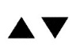på reglaget för att öka eller minska tjockleken på referens och avstånd mellan kulisser.

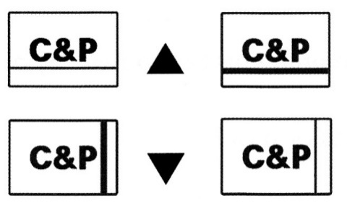 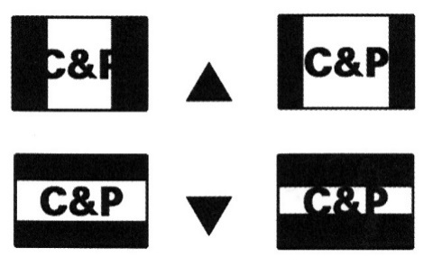

Vrid på reglaget för att flytta position på referens och kuliss.

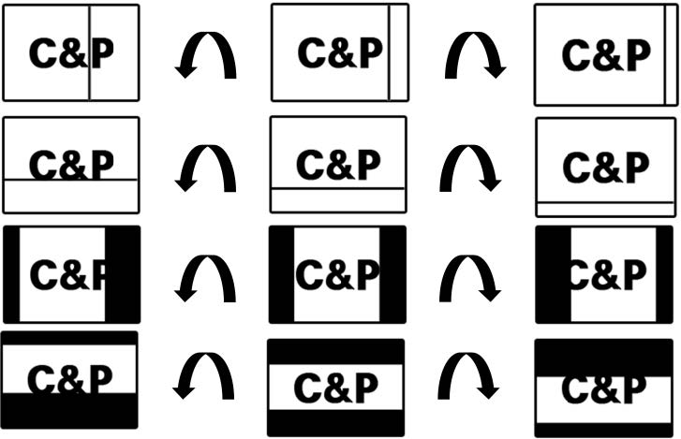

# Batteri status

* Batteristatus visas normalt inte på skärmen.
* Håll in Frysknappen i 3 sekunder, så visas batterinivån på skärmen.
* När DC adaptern är ansluten, visas en laddningssymbol på skärmen.

# Energisparläge

Om enheten inte används, går den ner i viloläge efter 10 minuter, efter ytterligare 3 minuter stängs den av.

# Färgval

Håll in Kontrastknappen och vrid på Förstoringsratten för att byta kontrastfärg.

# Förskrivarinformation

## Inställningsmeny

Tryck och håll in Förstoringsratten i några sekunder för att komma till Inställningsmenyn, följande inställningar kan göras:

**Färgläge** Lägg till och ta bort kontrastfärger

(max 35 st)

**Förstoringsområde** Ändra förstoringsområde

1,4x – 25x

2,3x – 35x (grund)

3,5x – 70x

**LED Ljusstyrka** Ändra LED-belysningen

**Fler inställningar** Undermeny med fler inställningar

**Återställ till** Återställer enheten till

**Fabriksinställning** grundinställning

Tryck och håll in Förstoringsratten i några sekunder för att spara och lämna menyn.

## 

## Fler inställningar har undermeny:

**Språk** Välj menyspråk Engelska / Svenska).

**Panoreringshastighet** Ställ in skrollhastigheten i fryst bild

**Minska funktioner** Minskar funktioner på enheten: Tar bort ljusstyrka, fokus, skrollning, referens och kulisser.

**Personlig & Publik** Välj mellan personlig (grund) och publik. Personlig spar dina inställningar för förstoring, färger, kontrast etc efter omstart. Publik återgår alla inställningar till grundinställning vid omstart.

**Energisparläge** Ställ in tiden för energisparläge, Du kan ställa in tiden för automatisk avstängning av bildskärmen och hela systemet. För bildskärmen kan du välja på 10 min, 20 min, 30 min eller Används ej

För hela systemet kan du välja på 3 min, 5 min, 10 min eller Används ej Grundinst. är skärm 10 min och systemet 3 minuter

**Spara och avsluta** Sparar inställningar och stänger menyn

# 

# Felsökning

|  |  |
| --- | --- |
| Skärm svart ingen belysning | Batteri urladdat, anslut laddare |
| Ingen eller konstig bild | Kontrollera att kameraläge är vriden så kameran tittar ner på arbetsytan. Autofokus är avstängd. |
| Bilden är suddig på avstånd | Fäll ner närlinsen |
| Bild suddig på arbetsytan | Närlinsen öppen. Autofokus är avstängd. |
| Blanka papper eller föremål syns dåligt. | Vinkla kameralägesratten för att undvika reflektion. |

# Teknisk Data

|  |  |
| --- | --- |
| Skärmstorlek: | 17.3” (439 mm) |
| Skärmupplösning: | 1920x1080 (Full HD) |
| Kamera: | 1920x1080, 60fps Autofokus |
| Storlek: | 413x445x520 mm  413x434x68 mm (ihopfälld) |
| Vikt: | 5.5 Kg (med batteri) |
| Förstoring: | 1.4 – 70x |
| Batteri: | 16.8V, 5200MAh |
| Effekt: | 14-20W |
| Drifttid: | 5 Timmar |



Enheten är EMC- Registrerad.



Enheten är märkt och godkänd av CE, FCC och KC.